育児休業支援手当金

育児休業支援手当金は、現行の育児休業手当金に上乗せするかたちで支給されます。

１ 支給対象者
組合員が 次の（１）及び（２）のいずれにも該当する必要があります。
（１）対象期間内に育児休業等をした日数が通算して１４日以上あるとき
（２）当該組合員の配偶者が当該育児休業等に係る子について配偶者育児休業等をしたとき

なお、次のいずれかに該当する場合は、上記（１）のみ該当すれば支給されることになります。
ア 配偶者のない者や子と法律上の親子関係がない配偶者等である場合
イ 配偶者が雇用保険法の適用事業に雇用される労働者でないものである場合
ウ 配偶者が労働基準法の規定による産後休業や国家公務員がする産後休暇をした場合
エ 配偶者がその子の出生後５６日以内の期間において、配偶者が労使協定に基づき事業主から育児休業を拒まれた場合等

２ 支給額及び上限額
最大28日間、標準報酬日額（標準報酬月額÷22）×13％が支給されます。

※ただし、雇用保険法による育児休業給付の給付上限相当額が上限となります。
雇用保険法による給付の上限額
令和７年７月まで ２，７８１円
令和７年８月～ ２，８５５円

（支給イメージ）

３ 対象期間

Ａ１：「対象期間」とは、次のいずれかの期間になります。

① 組合員が当該育児休業等に係る子について産後休業等をしなかった場合

出生の日から起算して56日を経過する日の翌日までの期間

② 組合員が当該育児休業等に係る子について産後休業等をした場合

ア 出産予定日に出生した場合は、出生日から起算して、１１２日を経過する

日の翌日

イ 出産予定日前に出生した場合は、出生日から起算して、出産予定日以後、

１１２日を経過する日の翌日

ウ 出産予定日後に出生した場合は、出産予定日から起算して、出生日以後、

１１２日を経過する日の翌日

Ａ１：「対象期間」とは、次のいずれかの期間になります。

① 組合員が当該育児休業等に係る子について産後休業等をしなかった場合

出生の日から起算して56日を経過する日の翌日までの期間

② 組合員が当該育児休業等に係る子について産後休業等をした場合

ア 出産予定日に出生した場合は、出生日から起算して、１１２日を経過する

日の翌日

イ 出産予定日前に出生した場合は、出生日から起算して、出産予定日以後、

１１２日を経過する日の翌日

ウ 出産予定日後に出生した場合は、出産予定日から起算して、出生日以後、

１１２日を経過する日の翌日
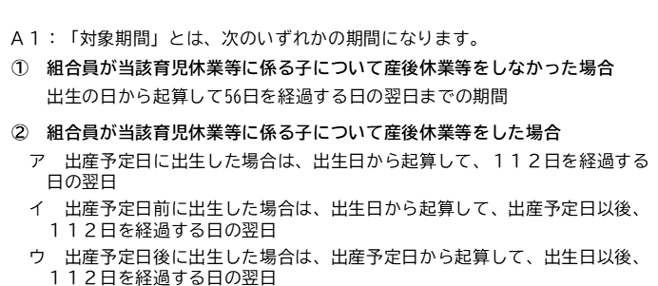

４ 支給対象外

次のいずれかに該当する育児休業等をした時は、育児休業支援手当金は支給されません。

ア 同一の子について、当該組合員が複数回の育児休業等を取得することについて妥当である場合として総務省令で定める場合に該当しない場合における２回目以降の育児休業等

イ 同一の子について、当該組合員が５回以上の育児休業等をした場合における５回目以後の育児休業等

ウ 同一の子について、当該組合員が育児休業等ごとに、当該育児休業等の開始日から当該育児休業等の終了日までの日数を合算して得た日数が２８日に達た日後の育児休業等

５ その他
雇用保険法による「出生後休業支援給付金」の支給を受けるときは、共済組合から育児休業支援手当金の支給を受けることはできません。

